B&R ist Mitglied der ersten Stunde
Neues Partnernetzwerk von EPLAN sorgt für effizienteres Engineering
Mit dem neuen Partnernetzwerk von EPLAN profitieren Anwender von einem effizienteren Engineering und einer kürzeren Time-to-Market. B&R zählt zu den Mitgliedern der ersten Stunde.
B&R und EPLAN arbeiten seit fast zehn Jahren zusammen und ermöglichen ein nahtloses Zusammenspiel ihrer Entwicklungsumgebungen. Mit dem EPLAN Partner Network (EPN) wird diese Kooperation nun gefestigt. Anwender profitieren von leistungsfähigeren Lösungen im Bereich Round-Trip-Engineering.
Round-Trip-Engineering
Ein Round-Trip-Konnektor ermöglicht die effiziente Interaktion zwischen der Entwicklungsumgebung Automation Studio von B&R und der ECAD-Plattform Electric P8 von EPLAN. Hardwarekonfiguration, I/O-Mapping und Prozessvariablen werden automatisiert zwischen den beiden Plattformen ausgetauscht und synchronisiert.
Entwickler können ihre Projekte softwarebasiert oder elektrotechnisch planen. Zudem ist es möglich, in beiden Disziplinen gleichzeitig zu arbeiten und Projekte einfach zu vergleichen und zusammenzuführen. Die parallele Entwicklung und der automatisierte Austausch zwischen den Plattformen beschleunigen die Time-to-Market und verhindern Fehler durch manuelle Änderungen.
Das Beste aus beiden Welten
B&R weiß, dass erfolgreiches Engineering von den verfügbaren Werkzeugen abhängt. Die Kooperation mit EPLAN sichert B&R-Kunden einen einfachen Zugang zu branchenführenden elektrischen Auslegungswerkzeugen für ihre Maschinen, Anlagen und Schaltschränke.

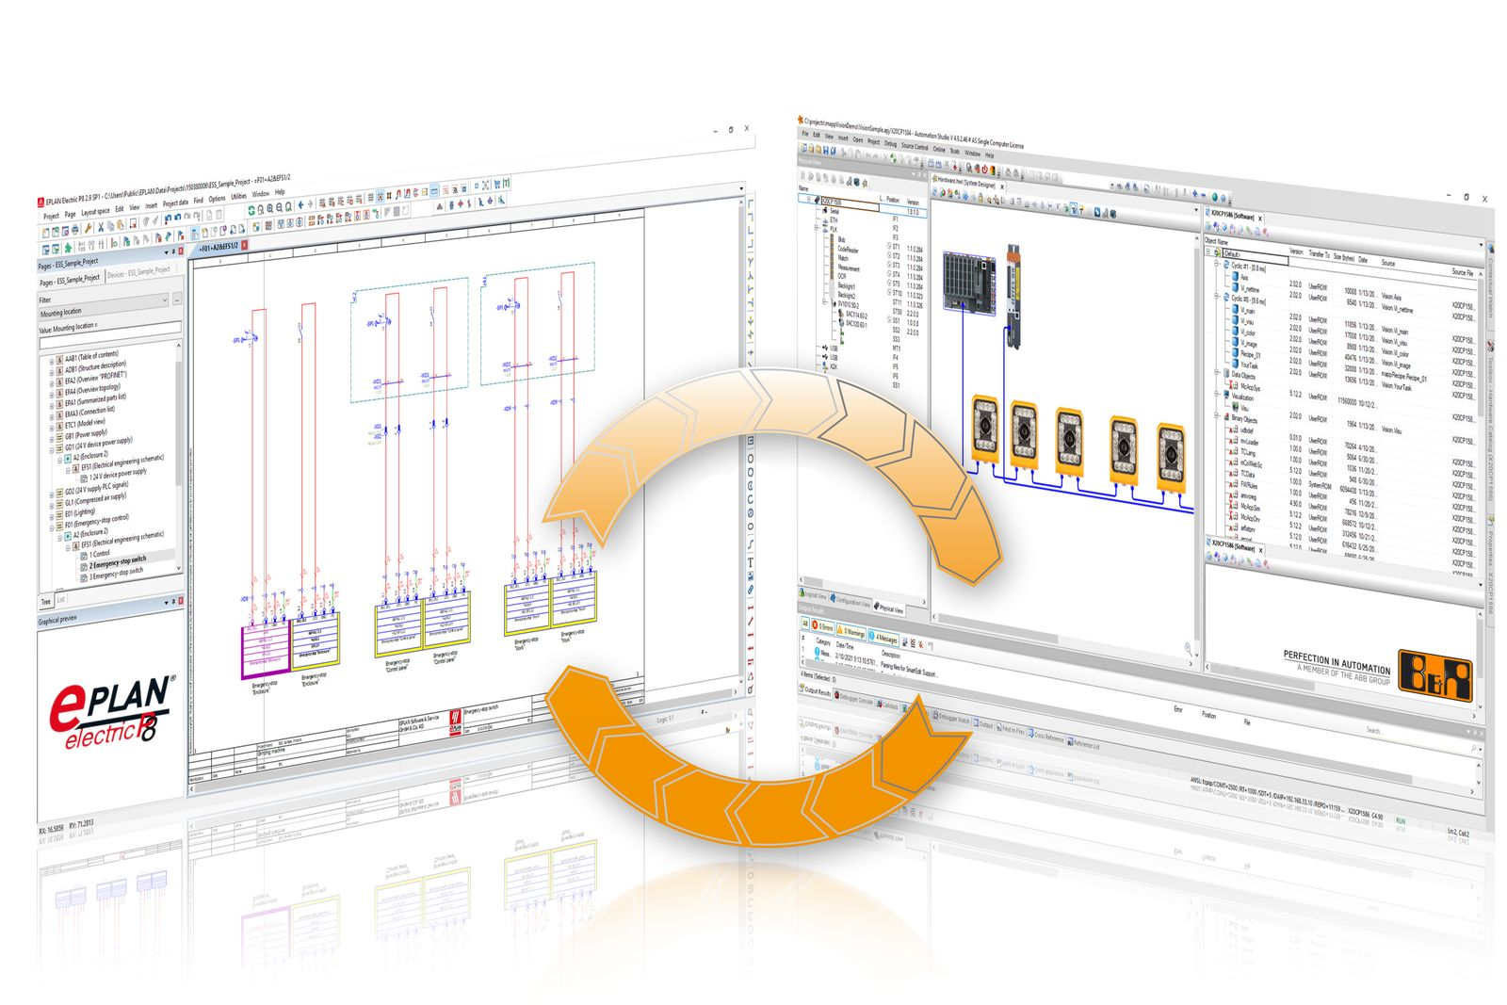
Die Kooperation zwischen B&R und EPLAN sorgt für ein effizienteres Round-Trip-Engineering.

Über B&R
B&R, eine Division des ABB-Konzerns, ist ein weltweit führendes Unternehmen der industriellen Automatisierung mit Hauptsitz in Österreich. Als Branchenführer kombiniert B&R modernste Technologien mit fortschrittlichem Engineering. B&R bietet Kunden aus den unterschiedlichsten Branchen perfekte Gesamtlösungen in den Bereichen Maschinen- und Fabrikautomatisierung, Antriebs- und Steuerungstechnik, Visualisierung und integrierte Sicherheitstechnik. Lösungen für die Kommunikation im Industrial IoT - allen voran OPC UA, POWERLINK und der offene Standard openSAFETY - runden das Leistungsportfolio von B&R ab. Die Software-Entwicklungsumgebung Automation Studio ist wegweisend für zukunftsorientiertes Engineering. Mit innovativen Lösungen setzt B&R neue Standards in der Automatisierungswelt, hilft Prozesse zu vereinfachen und übertrifft Kundenerwartungen.
Weitere Informationen finden Sie unter www.br-automation.com

